
Об утверждении схемы и порядка перевозки в общеобразовательные школы детей, проживающих в отдаленных населенных пунктах города Туркестан
Утративший силу
Постановление акимата города Туркестан Южно-Казахстанской области от 27 октября 2015 года № 1471. Зарегистрировано Департаментом юстиции Южно-Казахстанской области 4 ноября 2015 года № 3414. Утратило силу постановлением акимата города Туркестан Южно-Казахстанской области от 27 января 2016 года № 29
Сноска. Утратило силу постановлением акимата города Туркестан Южно-Казахстанской области от 27.01.2016 № 29.
В соответствии с подпунктом 3-1) пункта 3 статьи 14 Закона Республики Казахстан от 4 июля 2003 года "Об автомобильном транспорте", пунктом 2 статьи 31 Закона Республики Казахстан от 23 января 2001 года "О местном государственном управлении и самоуправлении в Республике Казахстан" акимат города Туркестан ПОСТАНОВЛЯЕТ:
1. Утвердить схему и порядок перевозки в общеобразовательные школы детей, проживающих в отдаленных населенных пунктах города Туркестан согласно приложениям 1, 2, 3, 4, 5, 6, 7, 8, 9, 10, 11, 12,13, 14, 15, 16, 17, 18, 19, 20, 21, 22, 23 к настоящему постановлению.
2. Контроль за исполнением настоящего постановления возложить на заместителя акима города Г.Рысбекова.
3. Настоящее постановление вводится в действие по истечении десяти календарных дней после дня его первого официального опубликования.
Аким города | А.Усербаев

Приложение 1 к
постановлению акимата
города Туркестан
от 27 октября 2015 года
№ 1471
Схема перевозки детей, проживающих в селе Каратобе в общую среднюю школу имени С.Кожанова в селе С.Кожанова

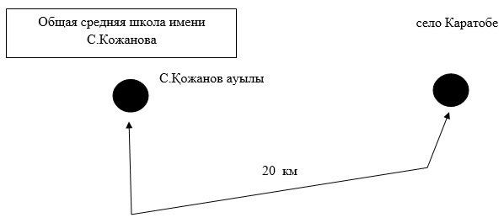

Приложение 2 к
постановлению акимата
города Туркестан
от 27 октября 2015 года
№ 1471
Схема перевозки детей, проживающих в селе Жалантос в общую среднюю школу имени С.Кожанова в селе С.Кожанова
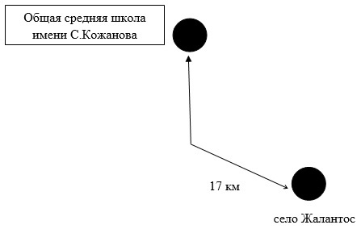

Приложение 3 к
постановлению акимата
города Туркестан
от 27 октября 2015 года
№ 1471
Схема перевозки детей, проживающих в селе А.Усенова в общую среднюю школу имени А.Усенова в селе А.Усенова
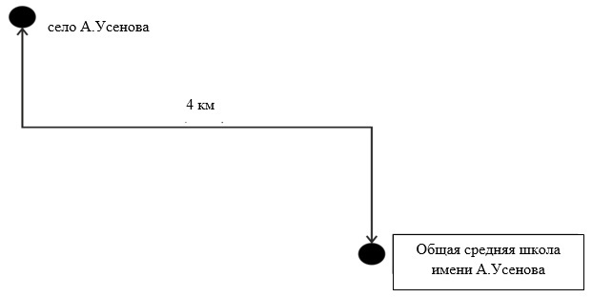

Приложение 4 к
постановлению акимата
города Туркестан
от 27 октября 2015 года
№ 1471
Схема перевозки детей, проживающих в селе Кыр в общую среднюю школу имени А.Югнаки в селе Жуйнек
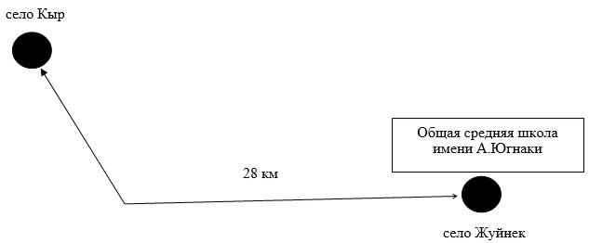

Приложение 5 к
постановлению акимата
города Туркестан
от 27 октября 2015 года
№ 1471
Схема перевозки детей, проживающих в селе Шыпан в общую среднюю школу имени А.Югнаки в селе Жуйнек
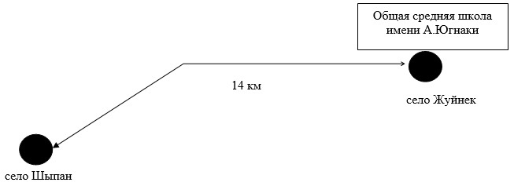

Приложение 6 к
постановлению акимата
города Туркестан
от 27 октября 2015 года
№ 1471
Схема перевозки детей, проживающих в селе Кызыл жол в общую среднюю школу имени А.Югнаки в селе Жуйнек


Приложение 7 к
постановлению акимата
города Туркестан
от 27 октября 2015 года
№ 1471
Схема перевозки детей, проживающих в селе Гуилдек в общую среднюю школу Бабайкорган в селе Бабайкорган
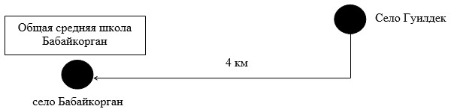

Приложение 8 к
постановлению акимата
города Туркестан
от 27 октября 2015 года
№ 1471
Схема перевозки детей, проживающих в селе Божбан в общую среднюю школу Бабайкорган в селе Бабайкорган
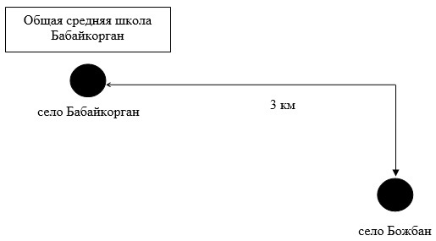

Приложение 9 к
постановлению акимата
города Туркестан
от 27 октября 2015 года
№ 1471
Схема перевозки детей, проживающих в селе Гуилдек в общую среднюю школу имени М.Балакаева в селе Улгили
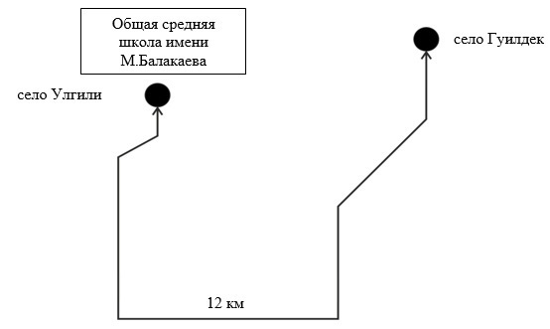

Приложение 10 к
постановлению акимата
города Туркестан
от 27 октября 2015 года
№ 1471
Схема перевозки детей, проживающих в селе Шойтобе в общую среднюю школу № 26 в городе Туркестан
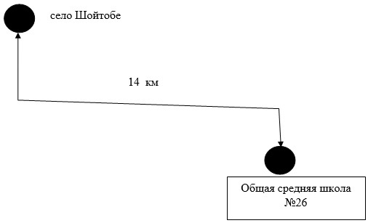

Приложение 11 к
постановлению акимата
города Туркестан
от 27 октября 2015 года
№ 1471
Схема перевозки детей, проживающих на участке Котырбулак в общую среднюю школу имени М.Казыбекова в селе Бостандык
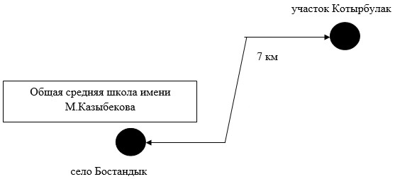

Приложение 12 к
постановлению акимата
города Туркестан
от 27 октября 2015 года
№ 1471
Схема перевозки детей, проживающих на участке Тоган в общую среднюю школу имени М.Казыбекова в селе Бостандык
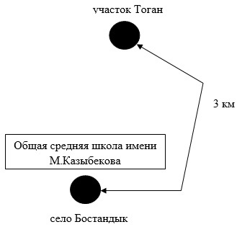

Приложение 13 к
постановлению акимата
города Туркестан
от 27 октября 2015 года
№ 1471
Схема перевозки детей, проживающих на участке Лагерь в общую среднюю школу имени М.Казыбекова в селе Бостандык
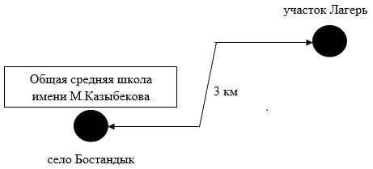

Приложение 14 к
постановлению акимата
города Туркестан
от 27 октября 2015 года
№ 1471
Схема перевозки детей, проживающих на участке станция Орангай в общую среднюю школу имени М.Казыбекова в селе Бостандык
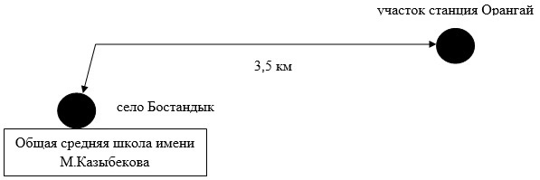

Приложение 15 к
постановлению акимата
города Туркестан
от 27 октября 2015 года
№ 1471
Схема перевозки детей, проживающих на участке Диханабат в общую среднюю школу Ески Икан в селе Ески Икан
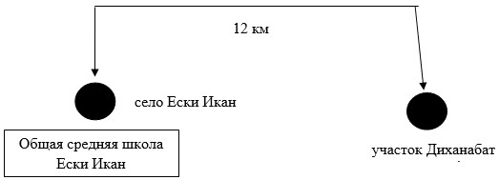

Приложение 16 к
постановлению акимата
города Туркестан
от 27 октября 2015 года
№ 1471
Схема перевозки детей, проживающих в селе Кызыл жол в общую среднюю школу Кызыл жол в селе Кызыл жол
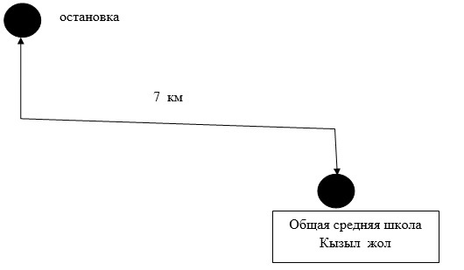

Приложение 17 к
постановлению акимата
города Туркестан
от 27 октября 2015 года
№ 1471
Схема перевозки детей, проживающих на участке Разъезд в общую среднюю школу имени М.Ауезова в селе Орангай
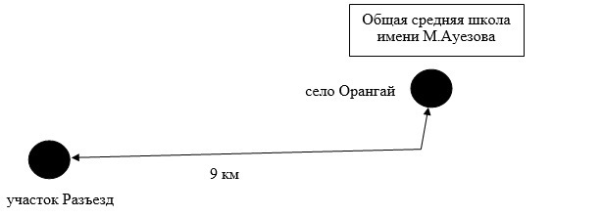

Приложение 18 к
постановлению акимата
города Туркестан
от 27 октября 2015 года
№ 1471
Схема перевозки детей, проживающих на участке Косдиирмен в общую среднюю школу имени М.Ауезова в селе Орангай
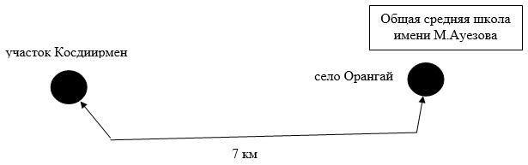

Приложение 19 к
постановлению акимата
города Туркестан
от 27 октября 2015 года
№ 1471
Схема перевозки детей, проживающих на участке Алибастер в общую среднюю школу имени М.Ауезова в селе Орангай
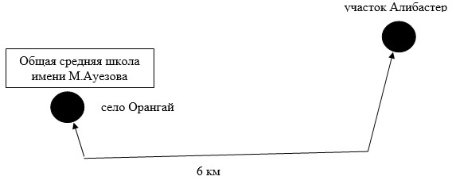

Приложение 20 к
постановлению акимата
города Туркестан
от 27 октября 2015 года
№ 1471
Схема перевозки детей, проживающих на участке Жогаргы ауыл в общую среднюю школу имени М.Ауезова в селе Орангай
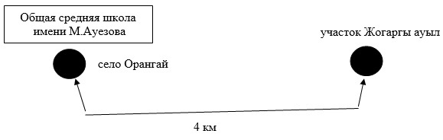

Приложение 21 к
постановлению акимата
города Туркестан
от 27 октября 2015 года
№ 1471
Схема перевозки детей, проживающих на участке Бау в общую среднюю школу имени М.Ауезова в селе Орангай
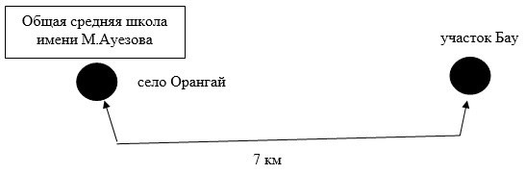

Приложение 22 к
постановлению акимата
города Туркестан
от 27 октября 2015 года
№ 1471
Схема перевозки детей, проживающих на участке станция Орангай в общую среднюю школу имени М.Ауезова в селе Орангай
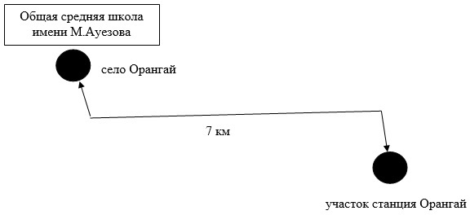

Приложение 23 к
постановлению акимата
города Туркестан
от 27 октября 2015 года
№ 1471
Порядок перевозки в общеобразовательные школы детей, проживающих в отдаленных населенных пунктах города Туркестан
1. Общие положения
1. Настоящий Порядок перевозки в общеобразовательные школы детей, проживающих в отдаленных населенных пунктах города Туркестан (далее – Порядок) разработан в соответствии с пунктом 2 статьи 31 Закона Республики Казахстан 23 января 2001 года "О местном государственном управлении и самоуправлении в Республике Казахстан", с подпунктом 3-1) пункта 3 статьи 14 Закона Республики Казахстан от 4 июля 2003 года "Об автомобильном транспорте".
2. Требования, предъявляемые к перевозчикам и автотранспортным средствам в части обеспечения безопасности перевозок
2. Перевозки детей осуществляются специальными автобусами.
3. Перевозки детей могут быть организованы, если:
пропускная способность автомобильных дорог позволяет осуществлять регулярное движение автобусов;
состояние автомобильных дорог и их обустройство соответствуют требованиям безопасности дорожного движения.
4. К перевозкам детей допускаются перевозчики, имеющие:
1) документы, подтверждающие их квалификацию и профессиональную пригодность в соответствии с законодательством Республики Казахстан об автомобильном транспорте;
2) автотранспортные средства, пригодные к осуществлению соответствующего вида перевозок и отвечающие требованиям нормативных правовых актов в части обеспечения безопасности перевозок.
5. Для перевозки детей допускаются водители:
1) в возрасте не менее двадцати пяти лет, имеющие водительское удостоверение соответствующей категории и стаж работы водителем не менее пяти лет;
2) имеющие непрерывный стаж работы в качестве водителя автобуса не менее трех последних лет;
3) не имевшие в течение последнего года грубых нарушений трудовой дисциплины и Правил дорожного движения, утвержденных постановлением Правительства Республики Казахстан от 13 ноября 2014 года № 1196 "Об утверждении Правил дорожного движения, Основных положений по допуску транспортных средств к эксплуатации, перечня оперативных и специальных служб, транспорт которых подлежит оборудованию специальными световыми и звуковыми сигналами и окраске по специальным цветографическим схемам".
6. В автобусах не допускается перевозка груза, в том числе багажа, вне багажного отделения.
7. Эксплуатация автотранспортных средств допускается только при условии обязательного страхования гражданско-правовой ответственности их владельцев. Обязательному страхованию также подлежит гражданско-правовая ответственность перевозчика перед пассажирами за вред, причиненный жизни, здоровью и имуществу при совершении поездок на автотранспортных средствах, используемых для осуществления перевозок пассажиров и багажа.
8. Перевозки детей осуществляются автобусами, микроавтобусами, оборудованными в соответствии с требованиями настоящего порядка и с предоставлением каждому ребенку отдельного места для сидения.
9. Массовые перевозки организованных групп детей и перевозки организованных групп детей на дальние расстояния выполняются перевозчиком только при условии сопровождения детей преподавателями или специально назначенными взрослыми (один взрослый не более чем на 15 детей).
10. Перевозчик, обеспечивающий перевозку организованных групп детей, организовывает работу водителей в соответствии с требованиями Правил организации труда и отдыха водителей, а также с применением тахографов и с учетом следующих условий:
по маршрутам продолжительностью до 12 часов с одним водителем, свыше 12 часов с двумя водителями;
по маршрутам продолжительностью более 16 часов с учетом обеспечения условий для полноценного отдыха (в гостиницах, кемпингах) водителей и пассажиров не менее 8 часов.
11. Перевозки детей автомобильным транспортом (кроме экскурсионных и туристических) осуществляются при нахождении в пути не более 4 часов и в случаях, когда невозможно организовать доставку детей другим видом транспорта.
12. По требованию заказчика перевозчик, осуществляющий разовую перевозку детей в пригородную зону или в междугородном сообщении, предъявляет автобус накануне поездки в подразделения дорожной полиции для внеочередной проверки технического состояния.
3. Требования к автотранспортным средствам
13. К перевозкам детей допускаются автотранспортные средства, прошедшие технический осмотр в соответствии с требованиями законодательства Республики Казахстан. При этом конструкция и техническое состояние автобусов должны соответствовать требованиям соответствующих стандартов.
Автобусы, предназначенные для перевозки детей имеют не менее двух дверей и оборудованы:
1) квадратными опознавательными знаками надписью "Перевозка детей" оформляемые черным цветом высотой шрифта не менее 120 мм и помещенные в прямоугольную рамку, которые должны быть установлены спереди и сзади автобуса;
2) проблесковым маячком желтого цвета;
3) двумя легкосъемными огнетушителями емкостью не менее двух литров каждый (один - в кабине водителя, другой - в пассажирском салоне автобуса);
4) двумя аптечками первой помощи (автомобильными);
5) двумя противооткатными упорами;
6) знаком аварийной остановки;
7) при следовании в колонне - информационной табличкой, с указанием места автобуса в колонне, которая устанавливается на лобовом стекле автобуса справа по ходу движения;
8) иметь санитарно–эпидемиологическое заключение.
14. Автобусы, микроавтобусы используемые для перевозок детей, должны иметь:
двери пассажирского салона и аварийные люки, открывающиеся и закрывающиеся без каких-либо помех. Двери не должны иметь острых или далеко отстоящих от их поверхности выступов;
крышу, аварийные люки и окна, которые в закрытом состоянии полностью предотвращают попадание атмосферных осадков в кабину водителя и пассажирский салон;
прочно закрепленные поручни и сидения; чистые и без порывов обшивки сидений и спинок кресел для пассажиров; ровные, без выступающих или незакрепленных деталей, подножки и пол салона.
Покрытие пола салона должно быть выполнено из сплошного материала без порывов;
прозрачные стекла окон, очищенные от пыли, грязи, краски и иных предметов, снижающих видимость через них. Каждый оконный проем не должен закрываться информационными или рекламными материалами более чем на 30 %;
пассажирский салон, отапливаемый в холодное и вентилируемый в жаркое время года, не загроможденный инструментом и запасными частями.
15. Влажная уборка салонов автобусов и микроавтобусов, используемых при регулярных автомобильных перевозках пассажиров и багажа, проводится не менее одного раза в смену и по мере загрязнения с применением моющих и дезинфицирующих средств.
16. Наружная мойка кузова проводится после окончания смены.
4. Порядок перевозок детей
17. Перевозка детей осуществляется автобусами, имеющими не менее двух дверей, техническое состояние которых отвечает требованиям, установленным Правилами перевозок пассажиров и багажа автомобильным транспортом.
18. При организации перевозок в учебные заведения перевозчик совместно с местными исполнительными органами и администрацией учебных заведений, определяют маршруты и рациональные места посадки и высадки детей.
19. Площадки, отводимые для ожидающих автобус детей, должны быть достаточно большими, чтобы не допускать выхода детей на проезжую часть. Площадки имеют благоустроенные подходы и располагаются отдельно от остановочных пунктов маршрутов регулярных автомобильных перевозок пассажиров и багажа.
20. Заказчик перевозок детей в учебные заведения регулярно (не реже одного раза в месяц) проверяет состояние мест посадки и высадки детей.
21. Если перевозки детей осуществляются в темное время суток, то площадки должны иметь искусственное освещение.
22. В осенне-зимний период времени площадки должны очищаться от снега, льда, грязи.
23. Перевозка групп детей автобусами в период с 22.00 до 06.00 часов, а также в условиях недостаточной видимости (туман, снегопад, дождь) запрещается. В период суток с 22.00 до 06.00 часов в порядке исключения допускается перевозка детей к железнодорожным вокзалам и аэропортам и от них, а также при задержках в пути до ближайшего места отдыха (ночлега).
При неблагоприятных изменениях дорожных или метеорологических условий, создающих угрозу безопасности перевозок, в случаях, предусмотренных действующими нормативными документами о временном прекращении движения автобусов, перевозчик отменяет рейс и немедленно проинформирует об этом заказчика.
24. Расписание движения автобусов согласовывается перевозчиком и заказчиком.
При неблагоприятных изменениях дорожных условий, при иных обстоятельствах (ограничение движения, появление временных препятствий, при которых водитель не может ехать в соответствии с расписанием не повышая скорости), расписание корректируется в сторону снижения скорости (увеличения времени движения). Об изменении расписания перевозчик оповещает заказчика, который принимает меры по своевременному оповещению детей.
25. При подготовке к массовым перевозкам детей и перевозке детей на дальние расстояния перевозчик совместно с заказчиком проверяет наличие площадки для стоянки автобусов в пункте сбора детей и в пункте прибытия, наличие посадочной площадки.
Места посадки и высадки располагаются на расстоянии не менее 30 метров от места стоянки автобуса.
26. На каждый автобус, осуществляющий перевозку детей, заказчик назначает ответственных лиц из числа сотрудников организации - заказчика или родителей, которые сопровождают детей до места их назначения (при осуществлении регулярных перевозок детей в школу, иные учебные заведения допускается назначать ответственными учащихся старших классов (16 и более лет), прошедших специальный инструктаж для сопровождающих).
27. Водителю автобуса при перевозке детей запрещается:
1) следовать со скоростью более 60 километров в час;
2) изменять маршрут следования;
3) перевозить в салоне автобуса, в котором находятся дети, любой груз, багаж или инвентарь, кроме ручной клади и личных вещей детей;
4) выходить из салона автобуса при наличии детей в автобусе, в том числе при посадке и высадке детей;
5) при следовании в автомобильной колонне производить обгон впереди идущего автобуса;
6) осуществлять движение автобуса задним ходом;
7) покидать свое место или оставлять транспортное средство, если им не приняты меры, исключающие самопроизвольное движение транспортного средства или использование его в отсутствие водителя.

© 2012. РГП на ПХВ «Институт законодательства и правовой информации Республики Казахстан» Министерства юстиции Республики Казахстан

